令和８年４月１日

株式会社ローソンと大阪府との包括連携協定について

株式会社ローソンと大阪府は、平成21年７月７日（火）に包括連携協定を締結して以来、各分野において連携した取組みを進めてまいりました。
締結から一定の期間が経過したことを踏まえ、これまでの成果を踏まえつつ、地域の課題や府民ニーズの変化により的確に対応できるよう、取組内容の見直しを行い、重点的に取り組む事項を次のとおり整理しました。
今後も、株式会社ローソンと大阪府は、連携・協働をさらに推進し、地域の活性化および府民サービスの向上を図ってまいります。

今後の主な取組み（令和８年度～令和10年度）

- 大阪産（もん）の販売促進・ＰＲへの協力（該当分野：①環境）
大阪で生産・栽培された農林水産物である「大阪産(もん)」と、お土産や贈り物にもおすすめの「大阪産(もん)名品」を使用した商品の開発と店舗での販売を通して、大阪産(もん)の普及啓発に取り組みます。

- 府内障がい者福祉施設の製品の販売への協力(該当分野：②福祉)
府内の障がい者福祉施設の製品（こさえたん）をローソン店舗で販売することで、障がい者の工賃向上などに協力します。

- 支援学校生徒への体験機会の提供(該当分野：③子ども・教育)
ローソングループのコンセプトである「子どもたちの未来のために」の実践として、府立支援学校の生徒のキャリア教育や体験機会の充実のため、支援学校でのお仕事体験やお買い物体験などの出前授業を実施します。

本協定で連携・協働していく分野および主な連携事例（令和８年度～令和10年度）

◎重点
 | 連携分野 | 主な連携事例
 | 環境  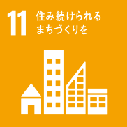  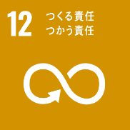  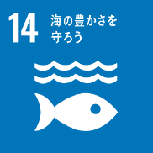 | ◎地産地消の推進、大阪の特産品の販売促進  大阪で生産・栽培された農林水産物である「大阪産(もん)」と、お土産や贈り物にもおすすめの「大阪産(もん)名品」を使用した商品の開発と店舗での販売を通して、大阪産(もん)の普及啓発に取り組みます。  ○食品ロス削減の取組み  ・おおさか食品ロス削減パートナーシップ事業者として食品ロス削減の取組協力  おおさか食品ロス削減パートナーシップ制度の趣旨に賛同し、パートナーシップ事業者として、「てまえどり」の実践などを通じて、食品ロスの削減に取組みます。  ・フードドライブの実施  近畿エリアオフィスや府内の店舗でのフードドライブ活動を通じて、未利用食品の有効活用に取組み、府内の食品ロスの削減に取組みます。  ○海洋プラスチックごみ問題の解決に向けた取組みへの協力  「おおさかプラスチックごみゼロ宣言」の趣旨に賛同し、近畿エリアオフィスや店舗周辺の清掃・美化活動を行うことで、プラスチックごみ問題への社員の意識醸成を図ります。また府内店舗周辺での清掃活動を通じて、海洋プラスチックごみ対策の推進に協力します。
 | 福祉  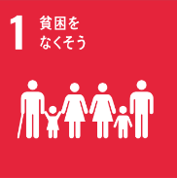  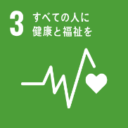 | ○府内障がい者福祉施設の製品の販売への協力  府内の障がい者福祉施設の製品（こさえたん）をローソン店舗で販売することで、障がい者の工賃向上などに協力します。  ○障がい者の雇用促進に関する取組みへの協力  「大阪府障がい者サポートカンパニー」に登録し、障がい者雇用の促進に取組みます。  ○高齢者に優しい地域づくりへの協力  認知症徘徊行動等による行方不明高齢者等の早期発見・保護など、高齢者の見守り等の推進に取組み、府が進める高齢者にやさしい地域づくりの実現に協力します。
 | 子ども・教育  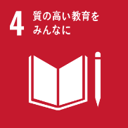 | ○支援学校生徒への体験機会の提供  ローソングループのコンセプトである「子どもたちの未来のために」の実践として、府立支援学校の生徒のキャリア教育や体験機会の充実のため、支援学校でのお仕事体験やお買い物体験などの出前授業を実施します。  ○子ども輝く未来基金への寄附  大阪産（もん）を使った商品の販売の売上金額の一部を、子ども輝く未来基金に寄附し、府内の子どもたちの教育支援や生活支援に協力します。
 | 人権・多様性  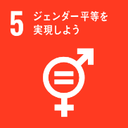  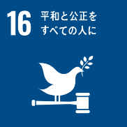 | ○インターネット上の人権侵害に対する取組みへの協力  インターネット上の人権侵害解消推進月間などにおいて、インターネット上の誹謗中傷・トラブルに対する府の相談窓口である「ネットハーモニー」をローソン店舗のイートインスペースなどで周知し、インターネット上の人権侵害の解消に取組みます。
 |   地域活性化・まちづくり | ○府政情報の発信に係る協力  ローソン店舗において、府広報専用ラックを設置し、府政だよりなどを配架することで、府政情報の発信に取組みます。

